ПРОЕКТ

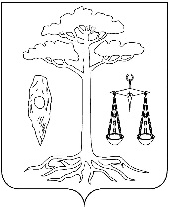
Глава
тейковского муниципального района
ивановской области

п о с т а н о в л е н и е

от №
г. Тейково

О предоставлении разрешения на условно разрешённый вид использования земельного участка в д. Доронино

Руководствуясь Градостроительным кодексом Российской Федерации, в соответствии с Уставом Тейковского муниципального района и на основании поданного заявления, учитывая протокол публичных слушаний от 12.11.2019 года по предоставлению разрешения на условно разрешённый вид использования земельного участка в д. Доронино

постановляЮ:

Предоставить разрешение на условно разрешённый вид использования «Религиозное использование» земельного участка с кадастровым номером 37:18:030223:34, расположенного по адресу: Ивановская область, Тейковский район, д. Доронино, Свято-Введенский женский монастырь.

И.о. главы Тейковского
муниципального района Е.С. Фиохина

